ورقة عمل في مادة(الرياضيات) ( قياس الطول ( الصف : الثالث ( )

*** ما وحدة قياس الطول الأنسب لقياس كل مما يلي؟
ارتفاع الباب
طول الكتاب
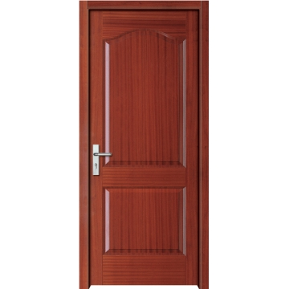


سمك الهاتف

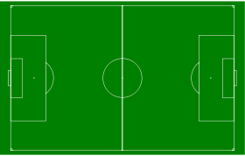

طول الملعب
ارتفاع الباب
طول الكتاب

سمك الهاتف
ارتفاع السيارة
المسافة بين مدينتين
طول الحشرة

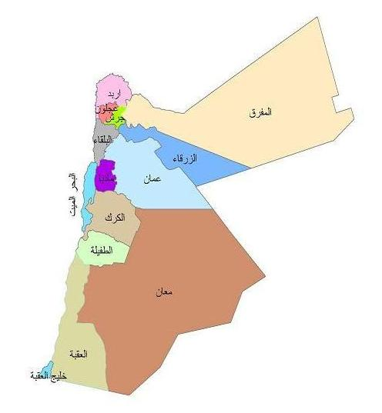
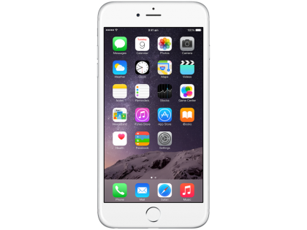

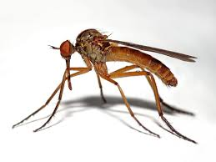
*** رتب وحدات قياس الطول تصاعديًّا :

كيلومتر - سنتيمتر - مليمتر - متر ..........................................................

*** اكتب العدد المناسب في الفراغ :

1 م = ...... سم 5 كم = ...... م

2سم = ..... مم 1000 م = ...... كم

600 سم = ..... م 90 مم =..... سم

*** اكتب أمثلة على أشياء نستطيع قياسها بوحدة :

كيلو متر .................. و .....................
سنتيمير .................. و .....................
مليمتر .................. و .....................
متر .................. و .....................

*** استخدم مسطرة لقياس طول كل قطعة مما يلي حسب المطلوب :

( ) سم ( ) مم
ـــــــــــــــــــــــــــــــــــــ ــــــــــــــــ

( ) سم ( ) مم
ـــــــــــــــــــــــــــــــــــــــــــــــــــــــــــــــــــــ ـــــــ

مع حبي ....

ورقة عمل في مادة(الرياضيات) ( قراءة الساعة ( الصف : الثالث ( )


*** ارسم عقارب الساعة لتدل على الوقت الصحيح :

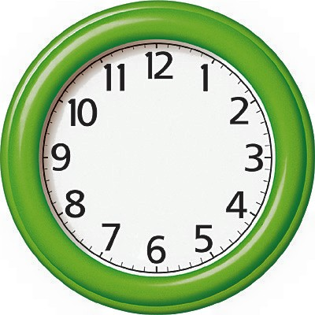
السابعة تمامًا الرابعة والنصف الثانية والثلث
السادسة و10 دقائق العاشرة الّا الثلث الواحدة و 55 دقيقة

*** اكتب الأرقام الصحيحة على الساعة الرقمية لتدل على الزمن الصحيح :

الحادية عشرة و25دقيقة الخامسة والنصف التاسعة و 7 دقائق

السابعة و 30 دقيقة الثانية عشرة والربع العاشرة و 10 دقائق

*** اكتب الوقت الذي تدل عليه كل ساعة مما يلي :

***أكتب العدد المناسب في الفراغ :
1. الساعة = دقيقة
2. ربع ساعة = دقيقة
3. الّا ربعًا = دقيقة
4. نصف ساعة = دقيقة

صغاري ...أنتم رائعون ....

ورقة عمل في مادة(الرياضيات) ( قياس الوقت ( الصف : الثالث ( )


*** أكتب وحدة الوقت المناسبة لكل مما يلي:
( السنة / الشهر /اليوم /الساعة / دقيقة )
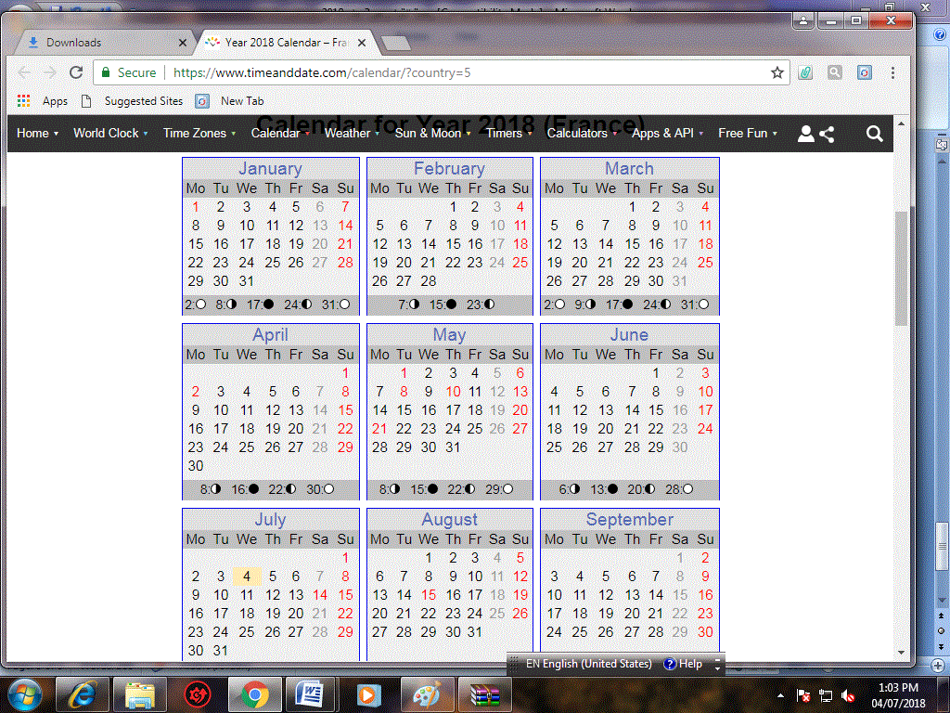
1- الذهاب إلى المدرسة..................
2- صوم رمضان .......................
3- العطلة الصيفية ......................
4- بناء عمارة من 8 طوابق............
5- دهان المنزل..........................
6- حل سؤال..............................
7- تنظيف أسناني.........................
8- تناول وجبة الطعام....................
9- ختم المنهاج الدراسي.................
10- رسم دائرة...........................

*** اكتب العدد المناسب في الفراغ :
4 أيام = ........... ساعة الشهر = .......... أسابيع
السنة = .......... شهرًا السنة = ........... يومًا
24 شهرًا = ....... سنة الشهر = .......او......أو ...... يومًا

مبدعون دائمًا....

ورقة عمل في مادة(الرياضيات) ( السعة ( التاريخ :


*** ضع دائرة على الوعاء الذي سعته أكبر فيما يأتي :
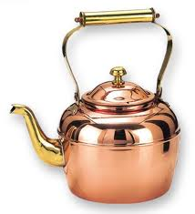


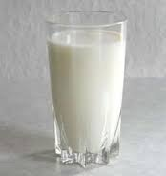

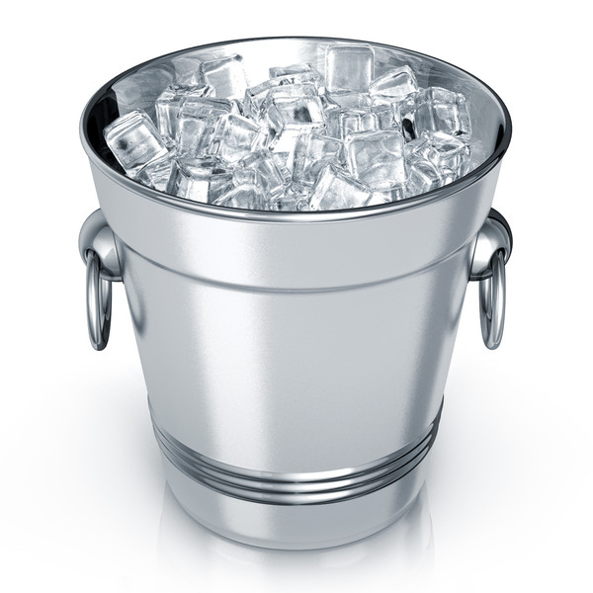
*** أقدر سعة الأوعية الآتية :
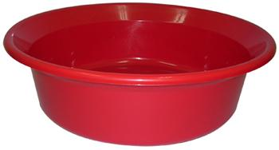
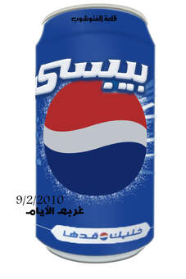

5 لتر – 15 لتر ربع لتر - 2 لتر 30 لتر - 3 لتر

بوركتم صغاري .........



ورقة عمل في مادة(الرياضيات) ( قياس الكتلة ( الصف : الثالث ( )

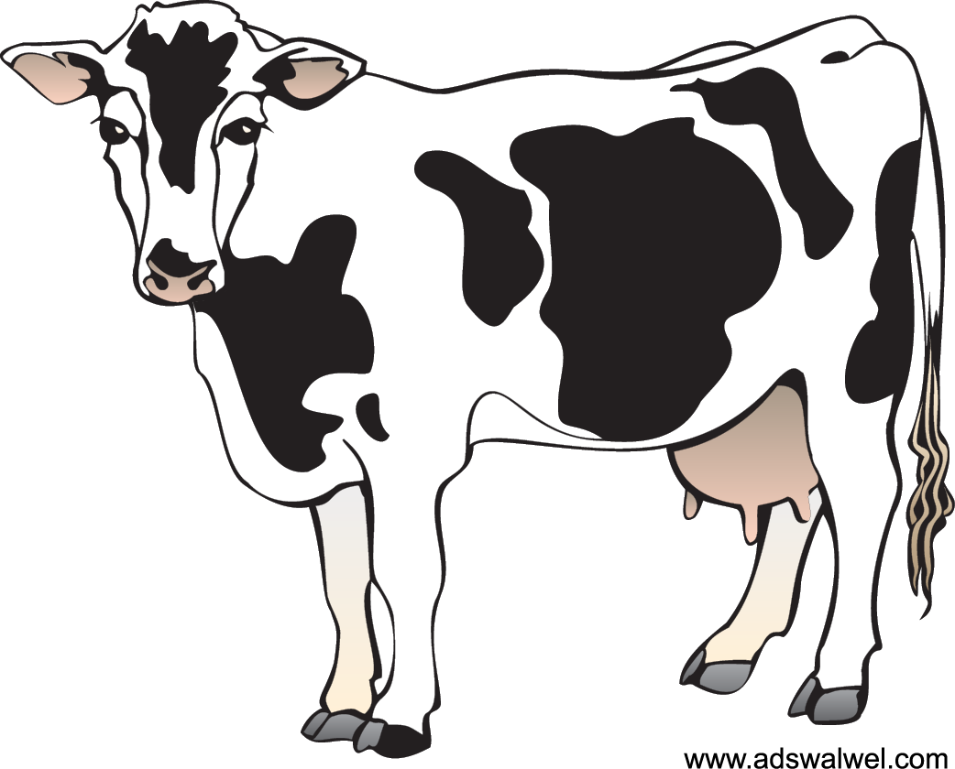
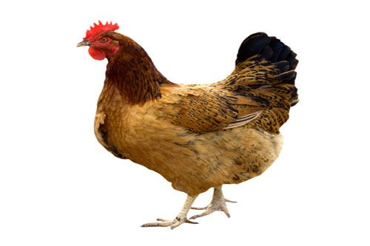
*** اكتب وحدة قياس الكتلة المناسبة ( غ / كغ ) لكل جسم مما يأت


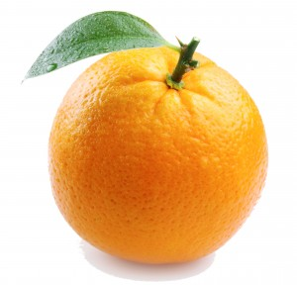
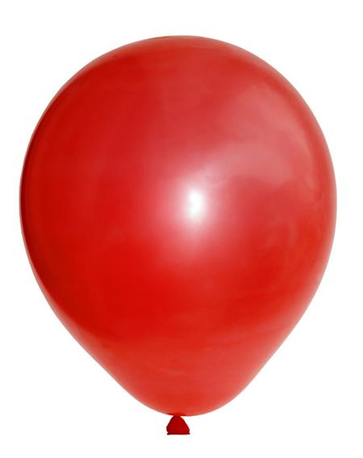
( ) ( ) ( ) ( )
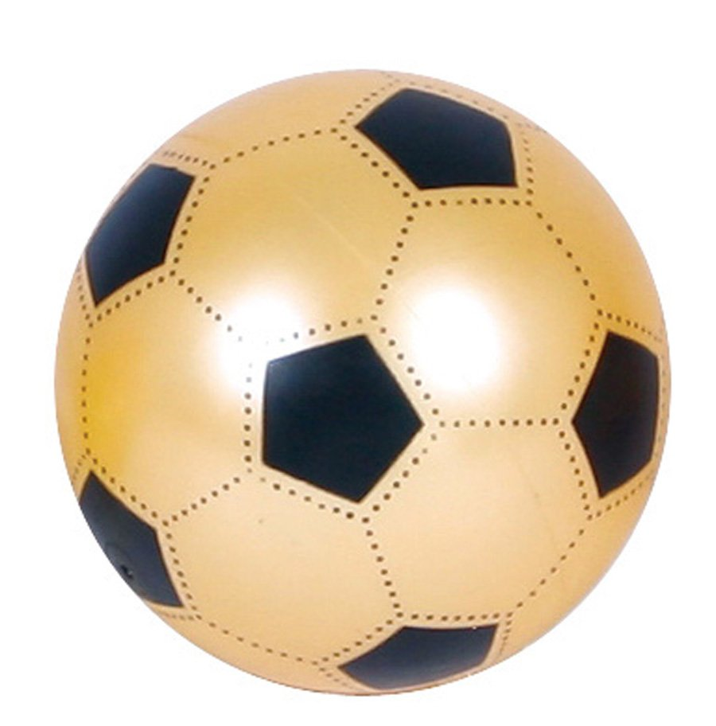

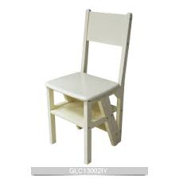
( ) ( ) ( ) ( )

*** ضع دائرة حول الكتلة الأكبر فيما يأتي :
2000غ / 5000غ
3500 غ / 6كغ

4كغ / 40غ

**** رتب الأجسام الآتية تنازليًّا حسب كتلتها :
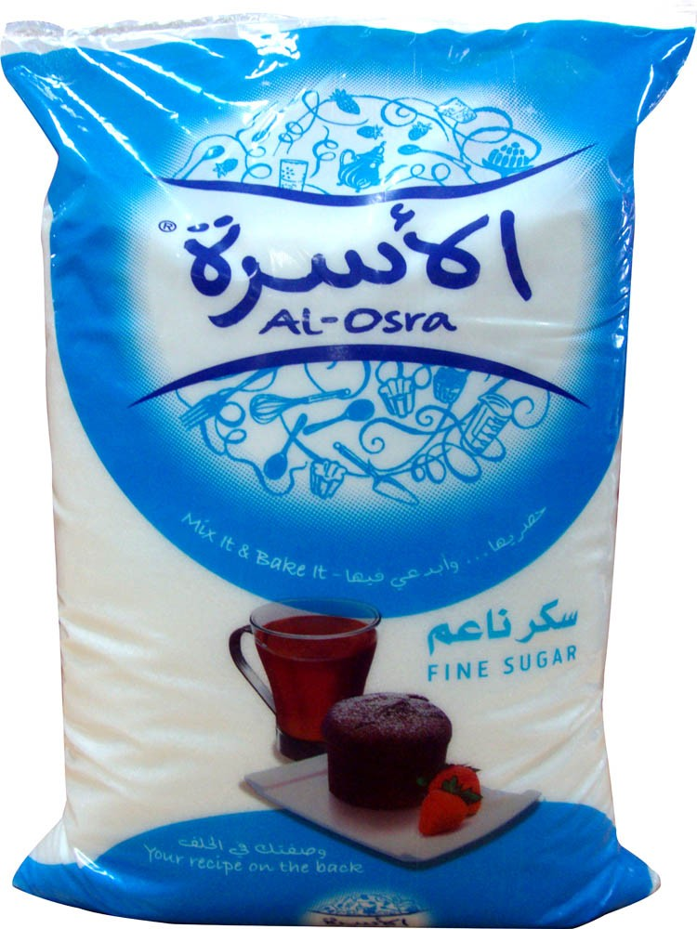
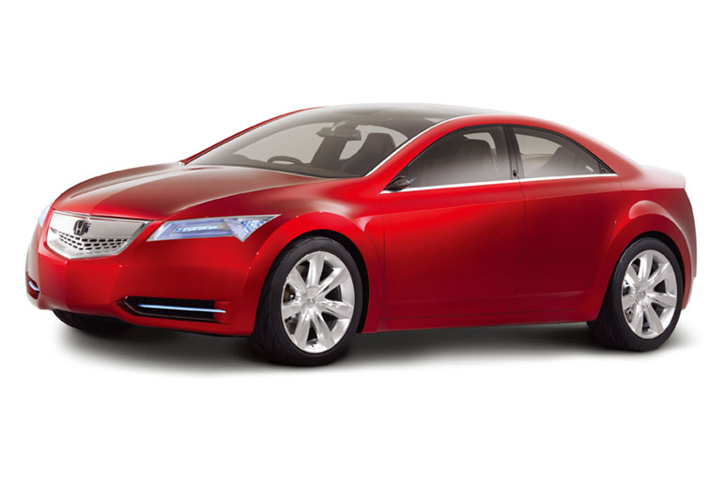
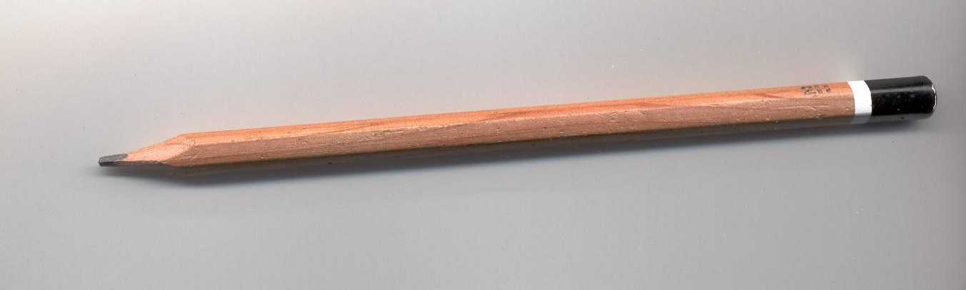
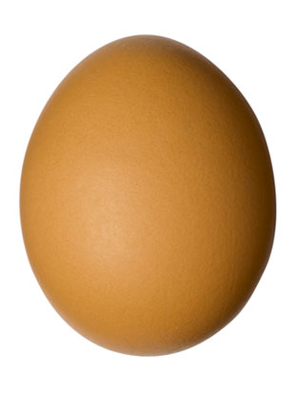

.............................................................................................................

*** سمّ أجسامًا غير الموجودة في الصور السابقة يمكن قياس كتلتها بوحدة :
الكيلوغرام ...................و ...................... و......................
الغرام ...................و ...................... و......................

خالص حبي لكم صغاري ..
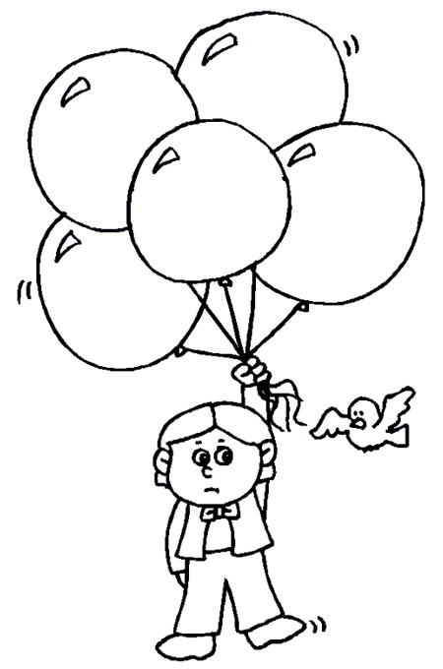

تذكر دائمًا ...
الألوان تجعل الحياة أجمل

